ANKRTFSI – Tahmin/Bildirim/Gerçekleşen Tutarlar fark/Sapma İzleme Ekranı

- Data Grid alanda Şube + Nakit Noktası + Döviz Kodu + Tarih bazında tek satırda listeleme yapılacak şekilde değişiklik yapalım.

- Ekranda ki sorgulama kriterlerinden İŞLEM TİPİ sahasını kaldırılarım.

- Tek kayıt olarak listeleme yapacağımız için Talep ve Fazlalık bildirimlerinin ski_talpfazlalikbildirim tablosundaki tutarlarının toplamını alıyor olacağız. Yani ilgili Şube + Nakit Noktası + Döviz Kodu + Tarih için;
  - Ski_TalepFazlalıkBildirim tablosunda sadece TALEP Bildirimi var ise bu taleplerin toplamı alınacak,
  - Ski_TalepFazlalıkBildirim tablosunda sadece FAZLALIK Bildirimi var ise bu Fazlalıkların toplamı alınacak,
  - Ski_TalepFazlalıkBildirim tablosunda hem TALEP hem de FAZLALIK Bildirimi var ise Talep ve Fazlalıkların farkı alınacak
Ve değerler BİLDİRİM TUTARI ve/veya GERÇEKLEŞEN TUTAR sahasında görüntülenecek.

- Şube bildirimleri ile firma tahminleri arasındaki fark hesaplamaları şu şekilde yapılacaktır; ilgili Şube + Nakit Noktası + Döviz Kodu + Tarih için;
  - Şubenin TALEP bildirimi var (A), Firmanın TALEP Tahmini var (B) ise fark sahalarında A-B olarak listeleme yapılacak.
  - Şubenin TALEP bildirimi var (A), Firmanın FAZLALIK Tahmini var (B) ise fark sahalarında A+B olarak listeleme yapılacak.
  - Şubenin FAZLALIK bildirimi var (A), Firmanın TALEP Tahmini var (B) ise fark sahalarında A+B olarak listeleme yapılacak.
  - Şubenin FAZLALIK bildirimi var (A), Firmanın FAZLALIK Tahmini var (B) ise fark sahalarında A-B olarak listeleme yapılacak.
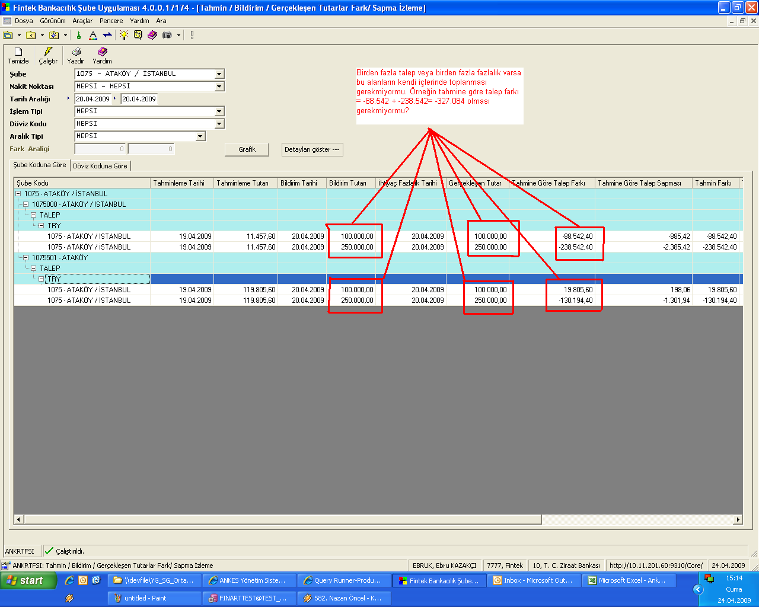
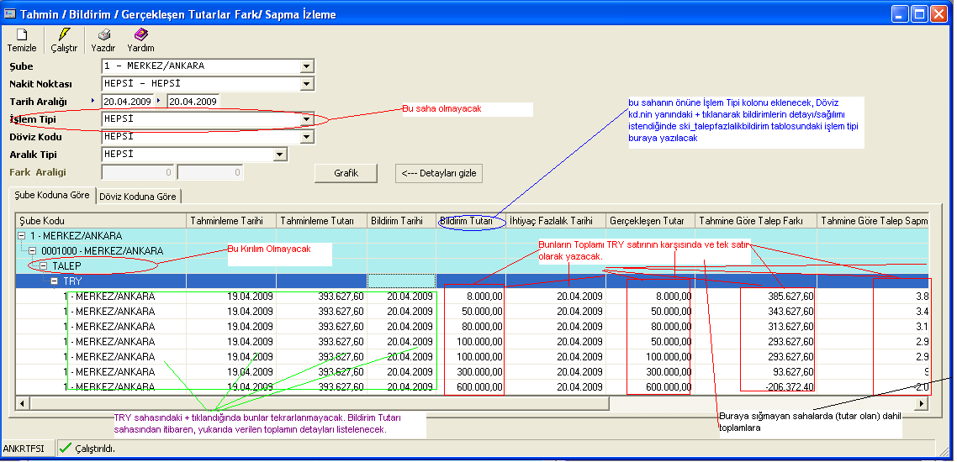

ANKRSNTT – Nakit Bazında Tahminleme Raporu

Bu ekranda yapılacak düzenlemeler ANKRTFSI ekranında yapılacak düzenlemeler ile (yukarıdaki ekran) aynı olacak.

ANKRTRIE - Tahminleme Sorgu Ekranı OK

- “Özel Nakit Hareket Tahmini” kolonu “Tahmini Gereksinim Tutarı” kolonunun yanına (sonrasına) alınacak.
- “Özel Nakit Hareket Tahmini” kolonunun yanına bir kolon daha eklenecek. Bu kolonun adı “TOPLAM GEREKSİNİM” olacak.
- TOPLAM GEREKSİNİM = “Tahmini Gereksinim Tutarı” + “Özel Nakit Hareket Tahmini” olacak.
- “Gruba Kadar Gereksinim Tahmini” kolonunun adı “Ertesi Gün İlk Gruba Kdr Grk.” olarak değiştirilecek.
- Bu ekrana da Grafik konacak. Gün bazında tahminleme bilgilerinin grafiği izlenebilecek.

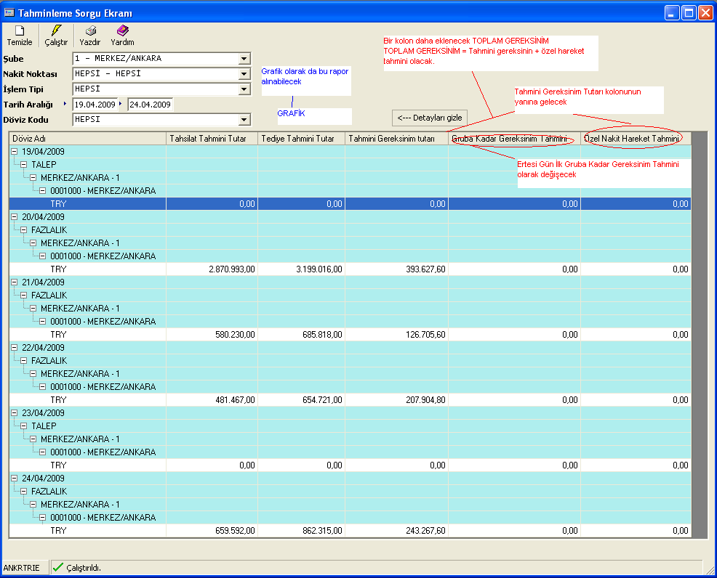

ANKRKKIZ – Konsolide Kasa İzleme Raporu OK

- Geri tarihler için Ank_MizanKasaBakiyeArsiv tablosundan okuma yapılması gerekiyor. Ekran arşiv tablosuna gitmiyor. Birde bu ekrana da grafik ekleyelim

ANKRNAUE – Nakit Akış Uyarı Ekranı

1) Renk açıklamaları düzeltilcek Mevcut gün ibaresi kaldırıalcak. OK
2) 0 olan değerler için uyarı verişlmiş neden? OK
3) En üstteki kayıdın renki üzerine tıklanmadan anlaşılmıyor. İşaretli geliyor.
4) Bu ekranda da grafik koyalım.
1) 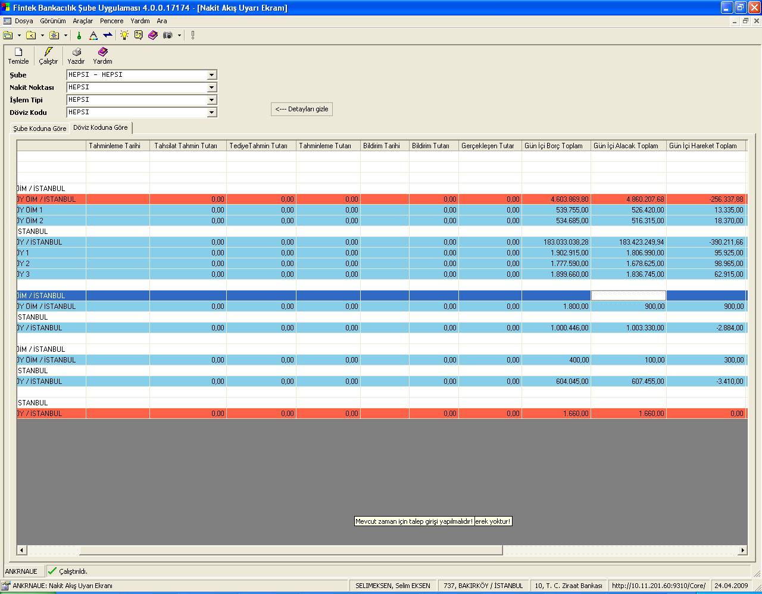

ANKROCBT – İlk Grup Tarihine Kadar Kasada Kalması Gereken Bakiye Raporu OK

- ORDER kolonu kalkacak. OK
- CIT yerine GRUP yazılacak. OK

GENEL

- ANKES ekranlarının hiç biri ŞUBE = HEPSİ ile çalışmıyor. Şube seçimi yapıldığında data geliyor. Düzeltilecek. OK

- Şube sahasında değişiklik yapılacak. Eğer ekrana giriş yapan kullanıcı şube koduna bağlı herhangi bir şube yok ise, bu sahada HEPSİ seçeneği olmayacak, ŞUBE kodu görüntülecek. (şube componentinde olduğu gibi). Eğer bağlı şubesi var ise (YBM/BM/PGM ler dışında normal şubelerde ÖİM, Ofis var ise) HEPSİ seçeneği listelenecek. Bu yapılmayacak. Yapı buna uygun değil

- CIT kelimesi geçen sahalar ve kolonlar düzeltilecek. CIT yerine GRUP kelimesi kullanılacak. OK

- Tüm ekranlarının Rapor Şablon ve Rapor Kolon tanımları yapılacak.

- Eksik nakit noktaları tamamlanacak.

Row limiti arttırılacak.
ANKRTHIZ | Ankes Tahminleme Rapor ekranı

Nokta adı alanında bir seçim yapılınca hata veriyor.

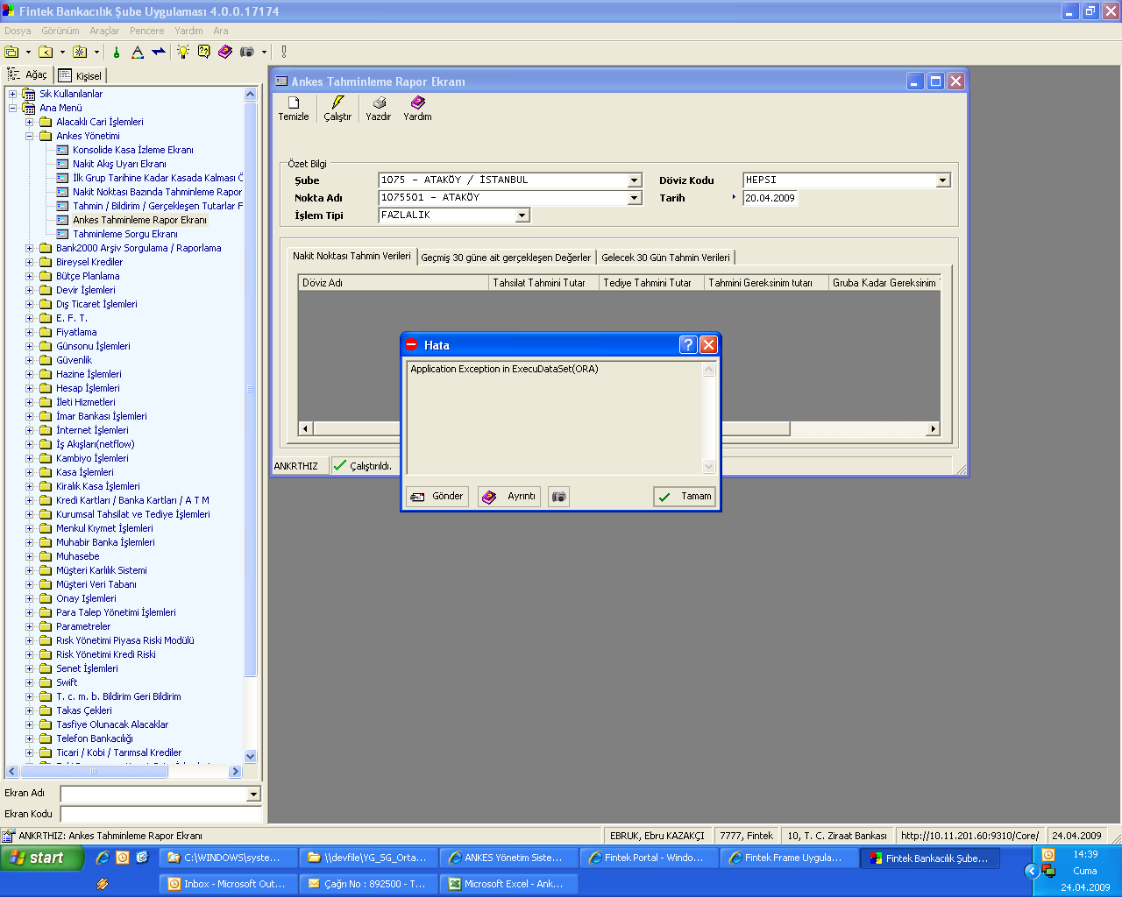

System.Exception: Application Exception in ExecuDataSet(ORA) ---> System.InvalidOperationException: SP 'ANK_SEL_TAHMINLEMEVERILERI_SP' returned row count(105945) exceeded the rowLimit(10000).
at Fintek.App.Data.DBInfo.CheckRowLimit(String spName, DataSet dataSet)
at Fintek.App.Data.DB.executeDatasetOracle(String spName, Int32 commandTimeout, OracleParameter[] parameterValues)
--- End of inner exception stack trace ---
Server stack trace:
at Fintek.App.Data.DB.executeDatasetOracle(String spName, Int32 commandTimeout, OracleParameter[] parameterValues)
at Fintek.App.Data.DB.ExecDataSet(String spName, OracleParameter[] parameterValues)
at Fintek.Facade.fAnkes.rAnkes.OkuTahminlemeVerileri(String SubeKodu, String NakitNoktasiKodu, String Tarih, String DovizKodu, String IslemTipi, String SubeBirimDurum, String KullaniciSubeKodu)
at System.Runtime.Remoting.Messaging.StackBuilderSink._PrivateProcessMessage(IntPtr md, Object[] args, Object server, Int32 methodPtr, Boolean fExecuteInContext, Object[]& outArgs)
at System.Runtime.Remoting.Messaging.StackBuilderSink.PrivateProcessMessage(RuntimeMethodHandle md, Object[] args, Object server, Int32 methodPtr, Boolean fExecuteInContext, Object[]& outArgs)
at System.Runtime.Remoting.Messaging.StackBuilderSink.SyncProcessMessage(IMessage msg, Int32 methodPtr, Boolean fExecuteInContext)
Exception rethrown at [0]:
at System.Runtime.Remoting.Proxies.RealProxy.HandleReturnMessage(IMessage reqMsg, IMessage retMsg)
at System.Runtime.Remoting.Proxies.RealProxy.PrivateInvoke(MessageData& msgData, Int32 type)
at Fintek.Facade.fAnkes.rAnkes.OkuTahminlemeVerileri(String SubeKodu, String NakitNoktasiKodu, String Tarih, String DovizKodu, String IslemTipi, String SubeBirimDurum, String KullaniciSubeKodu)
at Fintek.Facade.fAnkes.rAnkes.OkuTahminlemeVerileri(String SubeKodu, String NakitNoktasiKodu, String Tarih, String DovizKodu, String IslemTipi, String SubeBirimDurum, String KullaniciSubeKodu)
at Fintek.Screen.ANKRTHIZ.FormMain.trxExecute()

